

Пресс-релиз

Новые смарт-функции   
и бортовые системы   
для горной техники Liebherr

⸺

На выставке MINExpo 2021 компания Liebherr представила новые смарт-функции и бортовые системы для горных экскаваторов и самосвалов.

Смарт-функции облегчат работу операторов экскаваторов и водителей самосвалов, увеличат производительность машин, повысят безопасность на предприятии и упростят техническое обслуживание.

Для горных экскаваторов Liebherr доступны пакеты смарт-функций «Высокая производительность» (Operational Excellence) и «Операционная аналитика» (Operational Analytics). Они ускорят рабочие циклы, обеспечат сбор и анализ информации о производительности и состоянии машин.

Для карьерных самосвалов Liebherr предлагает круиз-контроль Trolley Guidance для автоматизации движения под троллейной контактной сетью и смарт-помощника Crusher Guidance для автоматизации подъезда к дробилкам. Обе системы работают на базе GPS. Они облегчают работу водителей, повышая при этом эффективность и безопасность машин.

Для горных экскаваторов и самосвалов компания Liebherr разработала «умные» функции ассистирования и передовые бортовые системы для анализа производительности работ. Эти решения повысят эффективность и безопасность в карьере, упростят техническое обслуживание машин, облегчат работу операторов и водителей. Располагая детальными знаниями о работе горных экскаваторов и самосвалов, инженеры Liebherr предусмотрели всё, чтобы гарантировать максимальную пользу новых смарт-функций и бортовых систем.

Лас Вегас (США), 14 сентября 2021 г. ‒ На выставке MINExpo 2021 компания Liebherr представила новые машины, технологии и услуги для горной отрасли. Обновлённое портфолио Liebherr включает функции автоматизации и ассистирования, цифровые сервисы и бортовые системы для диагностики машин и анализа их работы. Все эти решения направлены на повышение безопасности и производительности оборудования.

Системы ассистирования являются передовой разработкой Liebherr. Они помогают операторам и водителям в ежедневной работе, анализируют данные о работе машин, оповещают о необходимости ТО, повышают эффективность и безопасность.

На базе смарт-функций и бортовых систем компания Liebherr предлагает заказчикам комплексные решения для модернизации парков спецтехники. В сочетании с цифровыми сервисами по аналитике машинных данных это повысит рентабельность оборудования.

Портфолио функций ассистирования для экскаваторов Liebherr охватывает два комплексных решения: пакет «Высокая производительность» (Operational Excellence) и пакет «Операционная аналитика» (Operational Analytics). В будущем ассортимент пакетов будет расширен.

Пакет «Высокая производительность» (Operational Excellence)

Пакет «Высокая производительность» (Operational Excellence) включает бортовые системы и функции, обеспечивающие оптимальную производительность и эффективность экскаватора.

Например, в пакет входит функция Truck Loading Assistant: она поможет оператору экскаватора в ходе загрузки самосвалов, предотвращая перегрузку и недогрузку машин. Смарт-помощник рассчитает наиболее эффективный погрузочный цикл, измерит заполнение ковша с точностью до 99% и в реальном времени предоставит сведения о загрузке самосвала.

Пакет «Операционная аналитика» (Operational Analytics)

Пакет «Операционная аналитика» (Operational Analytics) состоит из смарт-функций и бортовых систем, отслеживающих показатели работы оператора, эффективность и производительность экскаватора с учётом условий на площадке.

Пакет охватывает три функции:

* **«Мониторинг производительности»:** Бортовая система экскаватора подробно анализирует работу оператора по таким показателям, как скорость циклов, коэффициент загрузки ковша, энергоэффективность. При этом система сохраняет данные и сравнивает их по периодам. На базе этого анализа смарт-ассистент предложит оператору варианты повышения производительности.
* **«Анализ условий эксплуатации»:** Бортовая система подробно оценивает условия работы и загрузку экскаватора. На базе этих данных смарт-ассистент даст оценку тяжести режима эксплуатации и поможет определить факторы, влияющие на эксплуатационные затраты, производительность и долговечность машины.
* **«Правильная эксплуатация»:** Бортовая система регистрирует и сохраняет информацию о некорректном управлении экскаватором. На базе этой информации смарт-ассистент подскажет оператору корректные методы управления машиной и предложит способы для повышения эффективности работ. Параллельно с этим смарт-ассистент выполнит анализ данных о рабочих операциях и предоставит рекомендации. Например, оценит необходимость дополнительного обучения оператора, спрогнозирует затраты на ТО и перспективный КТГ экскаватора.

Новые бортовые системы и функции доступны для горных экскаваторов Liebherr R 9150, R 9200, R 9350, R 9400, R 996B, R 9600 и R 9800. Экскаваторы можно легко модернизировать во время планового ТО.

Системы ассистирования для карьерных самосвалов Liebherr

Для карьерных самосвалов компания Liebherr предлагает две системы ассистирования: круиз-контроль троллейвозов Trolley Guidance и смарт-ассистент Crusher Guidance для автоматизированного подъезда к дробилкам.

**Trolley Guidance System:** Круиз-контроль поддерживает оптимальный маршрут движения самосвала-троллейвоза под контактной сетью карьера, а также автоматически поднимает и опускает токоприёмник. Это облегчает работу водителя, снижает расход топлива и выброс CO2, повышает эффективность троллейной системы Trolley Assist.

**Crusher Guidance System:** Смарт-ассистент контролирует движение самосвала задним ходом при подъезде к дробилкам. Можно запрограммировать работу с несколькими дробилками. Система упрощает работу водителя, ускоряет рабочие циклы, снижает риск повреждения дробилки, самосвала и его шин.

В перспективе для самосвалов Liebherr станут доступны бортовые системы «Высокая производительность» (Operational Excellence), «Операционная осведомлённость» (Operational Awareness), «Состояние машины» (Asset Health), «Операционная аналитика» (Operational Analytic). Эти системы объединяют автоматизированные и неавтоматизированные функции, которые будут работать в связке с функционалом бортовых систем горных экскаваторов.

**О группе компаний Liebherr**

Группа компаний Liebherr – высокотехнологичный концерн, специализирующийся на широком ассортименте продукции и услуг. Liebherr входит в число крупнейших производителей строительной и горной спецтехники. Одновременно с этим группа зарекомендовала себя как поставщик качественных решений и сервисов для множества других отраслей. Во всём мире Liebherr объединяет более 140 предприятий и около 48 000 сотрудников. Совокупный оборот группы в 2020 году превысил 10,3 млрд евро. Первое предприятие Liebherr было основано в 1949 году в городе Кирхдорф-на-Иллере на юге Германии. На протяжении всей своей истории концерн разрабатывал передовые технологии и всячески способствовал техническом прогрессу.

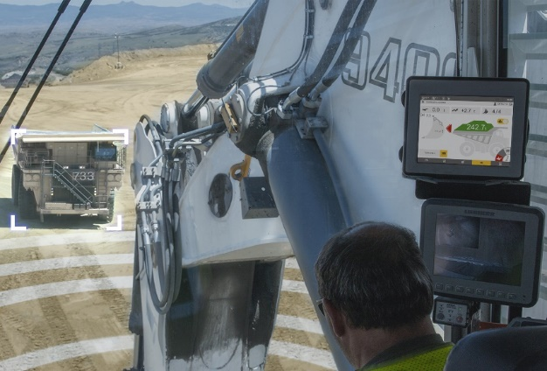Подписи к фотографиям

Liebherr-TLA.jpg  
Смарт-помощник Truck Loading Assistant облегчает работу оператора экскаватора, контролируя загрузку самосвала и предотвращая его пере- и недогрузку.

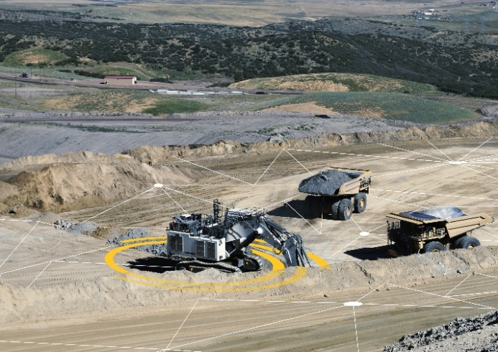liebherr-assistance-systems.jpg  
Смарт-ассистенты Liebherr – это бортовые аналитические системы, предназначенные для облегчения работы операторов и повышения эффективности оборудования.

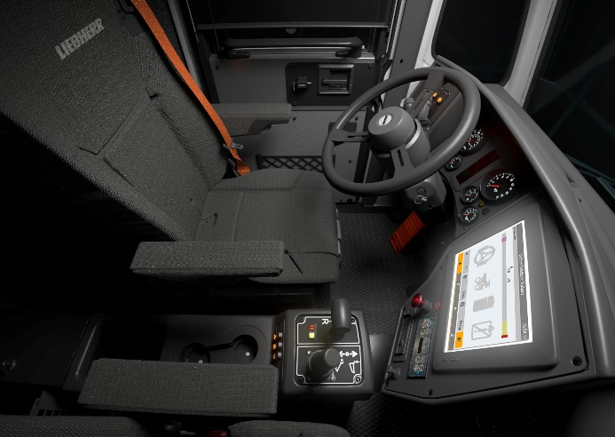

Liebherr-t274-cab-assistance-systems.jpg  
Системы ассистирования Liebherr в кабине самосвала T 274.

**Дополнительная информация**

Свонн Блейз / Swann Blaise

Руководитель направления, маркетинг и бизнес-аналитика    
Тел.: +1 757 928 2239    
Эл. почта: swann.blaise@liebherr.com

**Опубликовано**

Liebherr-Mining Equipment Colmar SAS     
Кольмар / Франция   
www.liebherr.com